TRƯỜNG ĐẠI HỌC GIAO THÔNG VẬN TẢI TP.HCM VIỆN ĐÀO TẠO CHẤT LƯỢNG CAO



BÀI BÁO CÁO
MÔN: LẬP TRÌNH THIẾT BỊ DI ĐỘNG
ĐỀ TÀI: XÂY DỰNG ỨNG DỤNG ĐẶT BÀN, GỌI MÓN BẰNG MÃ QR TẠI BÀN VÀ QUẢN LÝ NHÀ HÀNG
TRÊN NỀN TẢNG ANDROID

Giảng viên hướng dẫn : Nguyễn Văn Chiến

Sinh viên thực hiện : Nguyễn Anh Huy : 052205001707

: Đinh Bình : 060205000482

: Nguyễn Phước Thịnh : 087205016398

: Nguyễn Trường Duy : 082205007470

: Trần Minh Trí : 082205015597

TP. Hồ Chí Minh, ngày 05 tháng 07 năm 2026

LỜI MỞ ĐẦU
Trong bối cảnh nền kinh tế số đang bùng nổ mạnh mẽ, nhóm chúng em nhận thấy xu hướng chuyển đổi số mạnh mẽ trong ngành dịch vụ ăn uống (F&B) và sự tiện lợi của mô hình "Smart Dining". Do đó nhóm đã quyết định lựa chọn và triển khai đề tài: "Xây dựng ứng dụng đặt bàn, gọi món bằng mã QR tại bàn và quản lý nhà hàng trên nền tảng Android".
Dự án này tập trung giải quyết bài toán tối ưu hóa quy trình phục vụ. Khách hàng khi đến nhà hàng có thể chủ động quét mã QR định danh tại bàn để đặt bàn, xem thực đơn và gọi món trực tiếp qua thiết bị di động. Đồng thời, hệ thống đồng bộ dữ liệu thời gian thực xuống phân hệ của nhân viên (Staff) và quản lý (Admin), giúp việc gom đơn, xử lý hóa đơn, tính tiền thừa hay hiển thị QR thanh toán trở nên chính xác và nhanh chóng.
Dù đã cố gắng đầu tư thời gian và công sức để hoàn thiện tốt nhất các tính năng cốt lõi của ứng dụng, song do kiến thức và kinh nghiệm thực tế của nhóm còn hạn chế, nên khó tránh khỏi những thiếu sót. Chúng em rất mong nhận được những lời khuyên, ý kiến đóng góp quý báu từ thầy và các bạn để sản phẩm ngày càng hoàn thiện hơn.
Em xin chân thành cảm ơn!

BẢNG PHÂN CÔNG NHIỆM VỤ

STT | Họ và tên | MSSV | Nhiệm vụ | Mức độ hoàn thành
1 | Nguyễn Anh Huy (Leader) | 052205001707 | - Thiết kế Database tổng thể cho dự án.  - Xây dựng hệ thống RESTful API (Auth, Users, Products, Categories, Tables, Orders, Reservations, Reviews).  - Tích hợp cổng thanh toán PayOS và chức năng quét mã QR định danh tại bàn.  - Triển khai (Deploy)  Backend lên máy chủ đám mây Amazon EC2 | 100%
2 | Đinh Bình | 060205000482 | - Thiết kế giao diện hệ thống quản trị trên Figma (Page: Admin).  - Lập trình phân hệ Admin: Quản lý danh mục sản phẩm, quản lý bàn ăn.  - Lập trình phân hệ Phục vụ (STAFF): Quản lý đơn hàng.  - Làm báo cáo Word, Slide | 100%
3 | Nguyễn Phước Thịnh | 087205016398 | - Lập trình phân hệ Khách hàng (USER): Màn hình Đăng ký/Đăng nhập, Trang chủ thực đơn, Gọi món ăn trực tuyến (Order).  - Lập trình các tính năng mở rộng phân hệ USER: Đặt bàn  trước, Đánh giá chất lượng và Liên hệ. | 100%
4 | Nguyễn Trường Duy | 082205007470 | - Thiết kế giao diện hệ thống quản trị trên Figma (Page: Admin). | 100%

- Lập trình phân hệ Admin: Quản lý đánh giá, tích điểm và xem thống kê.
- Lập trình phân hệ Phục vụ (STAFF): Quản lý bàn ăn và quản lý tích điểm.
- Làm Slide báo cáo
5 | Trần Minh Trí | 082205015597 | - Thiết kế giao diện hệ thống quản trị trên Figma (Page: Admin).  - Lập trình phân hệ Admin: Quản lý người dùng, quản lý đơn hàng.  - Lập trình phân hệ Nhà bếp (STAFF: Kitchen).  - Làm báo cáo Word, Slide | 100%

Danh mục hình ảnh
Hình 1. Sơ đồ thực thể ERD 13
Hình 2. Giao diện Camera quét mã QR và danh mục thực đơn của Khách 26
Hình 3. Giao diện lưới sơ đồ bàn ăn đổi màu theo trạng thái của Staff 27
Hình 4. Giao diện danh sách món cần làm và nút bấm hoàn thành của bộ phận Bếp 27
Hình 5. Giao diện Dialog hóa đơn, tính tiền và hiển thị mã QR thanh toán 28
Hình 6. Giao diện Form thêm/ sửa món ăn của Admin 29

Mục lục
LỜI MỞ ĐẦU 2
BẢNG PHÂN CÔNG NHIỆM VỤ 3
Danh mục hình ảnh 5
CHƯƠNG 1: TỔNG QUAN ĐỀ TÀI 8
  - Lý do chọn đề tài 8
  - Các yếu tố lựa chọn đề tài 8
  - Đối tượng mà đề tài hướng đến 8
  - Mục tiêu của đề tài 9
CHƯƠNG 2: KIẾN TRÚC HỆ THỐNG VÀ THIẾT KẾ CƠ SỞ DỮ LIỆU 10
  - Phân tích yêu cầu hệ thống 10
  - Yêu cầu chức năng 10
    - Phân hệ Khách hàng (End-users) 10
    - Phân hệ Nhân viên phục vụ (Staff) 10
    - Phân hệ Nhân viên Bếp (Kitchen Staff) 11
    - Phân hệ Quản trị viên (Admin) 11
  - Yêu cầu phi chức năng 11
  - Mô hình kiến trúc ứng dụng (Client - Server) 12
  - Thiết kế Cơ sở dữ liệu chi tiết (restaurant_db) 12
    - Nhóm bảng cốt lõi quản lý thực thể hệ thống 13
    - Nhóm bảng xử lý quy trình gọi món, đặt bàn và thanh toán 16
    - Nhóm bảng hỗ trợ tính năng nâng cao 19
  - Mô tả các mối quan hệ cốt lõi giữa các thực thể dữ liệu 22
CHƯƠNG 3: CÔNG NGHỆ SỬ DỤNG VÀ HẠ TẦNG TRIỂN KHAI 24
  - Phân hệ Frontend (Mobile App Android) 24
  - Phân hệ Backend và Hạ tầng triển khai 24
  - Hướng dẫn cài đặt và cấu hình mã nguồn 24
    - Chuẩn bị môi trường phần mềm và công cụ 24
    - Quy trình tải và nạp mã nguồn từ GitHub 24
    - Cấu hình địa chỉ IP kết nối đến máy chủ từ xa (Cloud Server) 25
    - Biên dịch và cài đặt ứng dụng lên thiết bị 25

CHƯƠNG 4: XÂY DỰNG ỨNG DỤNG VÀ QUY TRÌNH VẬN HÀNH THỰC TẾ 26
  - Mô tả chi tiết giao diện và các phân hệ chức năng thực tế 26
  - Kịch bản mô tả quy trình vận hành thực tế của hệ thống 29
CHƯƠNG 5: KẾT LUẬN VÀ GIẢI THÍCH CÁC QUYẾT ĐỊNH THIẾT KẾ 31
  - Kết quả đạt được của đề tài 31
  - Giải thích các quyết định thiết kế hệ thống 31
    - Tại sao ứng dụng bắt buộc phải sử dụng mạng Internet và Cloud Server thay vì lưu trữ offline? 31
    - Tại sao lại phân chia cơ sở dữ liệu thành nhiều bảng quan hệ chặt chẽ thay vì gộp chung dữ liệu? 31
  - Hạn chế của ứng dụng và Hướng phát triển tương lai 32
TÀI LIỆU THAM KHẢO 33

CHƯƠNG 1: TỔNG QUAN ĐỀ TÀI
  - Lý do chọn đề tài
Quy trình vận hành truyền thống tại các nhà hàng hiện nay – sử dụng sổ tay ghi chép đơn hàng bằng giấy, bấm hóa đơn bằng tay hoặc nhân viên phục vụ phải di chuyển qua lại để ghi món – bộc lộ rất nhiều hạn chế như: dễ xảy ra sai sót khi ghi nhận món ăn, tốn chi phí nhân sự và làm giảm trải nghiệm của khách hàng vào các khung giờ cao điểm. Nhằm tự động hóa quy trình phục vụ và nâng cao trải nghiệm người dùng, nhóm quyết định thực hiện đề tài: "Xây dựng ứng dụng đặt bàn, gọi món bằng mã QR tại bàn và quản lý nhà hàng trên nền tảng Android".
  - Các yếu tố lựa chọn đề tài
Nhóm quyết định lựa chọn đề tài này dựa trên các yếu tố thực tiễn và chuyên môn:
    - Xu hướng thị trường: Mô hình "Smart Dining" (Ẩm thực thông minh) sử dụng mã QR đang trở thành tiêu chuẩn mới trong ngành F&B, giúp nhà hàng thích ứng với thói quen tiêu dùng không tiếp xúc của khách hàng hiện đại.
    - Giá trị thực tiễn: Hệ thống loại bỏ hoàn toàn các bước ghi chép thủ công rườm rà, hạn chế tối đa sai sót khi gọi món, đẩy nhanh tốc độ phục vụ vào giờ cao điểm, và hỗ trợ nhân viên phục vụ (Staff) tính toán hóa đơn, tiền thừa chính xác một cách chính xác, hạn chế tối đa sai sót.
    - Tính nhân văn: Giảm tải áp lực công việc và cường độ lao động cho nhân viên phục vụ. Đồng thời, ứng dụng góp phần cắt giảm việc in ấn hóa đơn giấy và thực đơn truyền thống, hướng tới mô hình kinh doanh xanh và bảo vệ môi trường.
    - Môi trường thực hành toàn diện: Đề tài mang lại một không gian thử nghiệm thực tế lý tưởng để kết hợp toàn diện các kiến thức chuyên ngành từ thiết kế giao diện di động (Kotlin/Android) cho đến xây dựng hệ thống xử lý API trung gian (NodeJS/Backend) và quản trị cơ sở dữ liệu (MySQL).
  - Đối tượng mà đề tài hướng đến
Phạm vi phục vụ của hệ thống bao gồm các nhóm đối tượng chính:
    - Khách hàng (End - users): Sử dụng ứng dụng để quét mã QR định danh tại bàn, chủ động duyệt thực đơn, đặt bàn và gửi yêu cầu gọi món trực tuyến nhanh chóng.
    - Nhân viên phục vụ (Staff): Sử dụng ứng dụng để theo dõi trực quan sơ đồ trạng thái các bàn ăn theo thời gian thực, quản lý chi tiết đơn hàng, tự động tính tiền thừa cho khách đưa tiền mặt hoặc hiển thị mã QR tổng hợp để khách chuyển khoản.

    - Nhân viên Bếp (Kitchen Staff): Tiếp nhận danh sách các món ăn cần chế biến theo thời gian thực ngay khi đơn hàng được Staff xác nhận, thực hiện nấu nướng và cập nhật trạng thái món ăn khi hoàn thành.
    - Nhà quản trị (Administrators): Chủ nhà hàng hoặc bộ phận quản lý, sử dụng hệ thống để giám sát hoạt động kinh doanh, cấu hình sơ đồ bàn ăn, thiết lập danh mục thực đơn và quản lý tài khoản nhân viên.
    - Đối tượng nghiên cứu: Quy trình vòng đời phát triển phần mềm di động (SDLC), kiến trúc kết nối Client - Server qua mạng Internet và các kỹ thuật tối ưu hóa trải nghiệm người dùng (UX/UI) trên nền tảng Android.
  - Mục tiêu của đề tài
    - Mục tiêu kỹ thuật: Nghiên cứu ngôn ngữ Kotlin và IDE Android Studio; làm chủ thư viện Retrofit để gọi API từ xa; triển khai thành công Backend bằng NodeJS và cơ sở dữ liệu MySQL trực tuyến trên hạ tầng đám mây (Cloud Server)
    - Mục tiêu chức năng: Hoàn thiện giải pháp nghiệp vụ khép kín, tối ưu hóa liên kết nội bộ 3 bên: Tính năng quét mã QR định danh tại bàn cho Khách hàng; Tính năng theo dõi sơ đồ bàn thời gian thực và xử lý hóa đơn thông minh cho Nhân viên (Staff); Tính năng nhận đơn, cập nhật trạng thái món cho bộ phận Bếp (Kitchen Staff); Tính năng quản lý thực đơn và phân quyền tài khoản cho Quản trị viên (Admin).

CHƯƠNG 2: KIẾN TRÚC HỆ THỐNG VÀ THIẾT KẾ CƠ SỞ DỮ LIỆU

2.1. Mô tả hệ thống
2.1.1. Giới thiệu :
FutureSushi là ứng dụng Android hỗ trợ gọi món và quản lý nhà hàng thông qua mã QR tại bàn. Khách hàng sử dụng ứng dụng để quét mã QR nhằm nhận diện bàn đang sử dụng, xem thực đơn, lựa chọn món ăn, đặt món và theo dõi trạng thái đơn hàng. Người dùng có thể đăng ký hoặc đăng nhập để lưu lịch sử đơn hàng và tích lũy điểm thưởng.
Hệ thống cung cấp các phân hệ dành cho nhân viên phục vụ, nhân viên bếp và quản trị viên. Nhân viên phục vụ tiếp nhận và xác nhận đơn hàng, quản lý bàn ăn và hỗ trợ thanh toán. Bộ phận bếp nhận danh sách món cần chế biến và cập nhật trạng thái món ăn trong quá trình xử lý. Quản trị viên thực hiện quản lý món ăn, danh mục, người dùng, bàn ăn, đơn hàng, đánh giá khách hàng và thống kê doanh thu.
Ứng dụng Android giao tiếp với máy chủ thông qua REST API được xây dựng bằng Node.js và Express.js. Dữ liệu được lưu trữ trên MySQL thông qua Sequelize ORM. Hệ thống sử dụng JWT để xác thực người dùng và tích hợp PayOS nhằm hỗ trợ thanh toán trực tuyến.
2.1.2 Đối tượng sử dụng hệ thống :
Đối tượng | Mô tả
Guest | Quét QR, xem thực đơn, đặt món không cần đăng nhập
Customer | Đăng nhập, đặt món, xem lịch sử đơn hàng, tích điểm
Staff | Xác nhận đơn, quản lý bàn, thanh toán
Kitchen | Nhận đơn, cập nhật trạng thái chế biến
Admin | Quản lý toàn bộ hệ thống

2.2 Phân tích yêu cầu hệ thống
Hệ thống quản lý đặt món và vận hành nhà hàng thông minh qua mã QR được xây dựng nhằm giải quyết nhu cầu tự động hóa quy trình gọi món, nâng cao năng suất phối hợp nội bộ giữa các bộ phận (Lễ tân/Phục vụ, Nhà bếp, Thu ngân) và tối ưu hóa trải nghiệm của khách hàng. Hệ thống yêu cầu khả năng xử lý bất đồng bộ, lưu trữ tập trung dữ liệu và đồng bộ trạng thái đơn hàng theo thời gian thực (Real - time synchronization) qua môi trường mạng Internet.

2.3. Yêu cầu chức năng
Hệ thống được phân quyền chặt chẽ và bắt buộc phải đáp ứng đầy đủ các nhóm chức năng cốt lõi dành cho 4 đối tượng tương tác sau:
2.3.1. Phân hệ Khách hàng (End-users)
      - Chức năng định danh bàn ăn: Cho phép khách hàng sử dụng camera trên thiết bị di động để quét mã QR dán tại bàn, hệ thống tự động nhận diện vị trí số bàn đang ngồi.
      - Chức năng duyệt thực đơn: Hiển thị danh sách danh mục món ăn trực quan (hình ảnh, tên, đơn giá, mô tả món) lấy dữ liệu trực tiếp từ máy chủ.
      - Chức năng quản lý giỏ hàng cục bộ: Cho phép khách hàng chủ động thêm món, bớt món, tăng giảm số lượng và ghi chú yêu cầu riêng (ví dụ: ít cay, không hành) trước khi xác nhận.
      - Chức năng gửi yêu cầu đặt món: Khách hàng nhấn xác nhận, hệ thống tự động đóng gói dữ liệu giỏ hàng gửi lên server để khởi tạo hóa đơn với trạng thái ban đầu là Chờ xác nhận (PENDING).
2.3.2. Phân hệ Nhân viên phục vụ (Staff)
      - Chức năng giám sát sơ đồ bàn ăn trực quan: Hiển thị danh sách toàn bộ các bàn trong nhà hàng dưới dạng lưới, tự động thay đổi màu sắc ô bàn theo trạng thái thời gian thực.
      - Chức năng tiếp nhận và xác nhận đơn hàng: Staff nhận thông báo có đơn hàng mới từ bàn khách quét QR, xem chi tiết món và nhấn nút "Xác nhận đơn" để chuyển trạng thái sang CONFIRMED.
      - Chức năng quản lý thanh toán thông minh: Xem tổng tiền hóa đơn, áp mã giảm giá voucher cho khách. Tích hợp chức năng tự động tính tiền thừa khi khách
trả tiền mặt hoặc tự động xuất mã QR ngân hàng cấu hình sẵn số tiền khi khách chọn chuyển khoản.
2.3.3. Phân hệ Nhân viên Bếp (Kitchen Staff)
      - Chức năng tiếp nhận danh sách chế biến: Tự động hiển thị danh sách các món ăn cần nấu theo thứ tự thời gian ngay khi Staff nhấn xác nhận đơn.
      - Chức năng cập nhật tiến độ: Cho phép đầu bếp nhấn nút "Chế biến xong" khi hoàn thành món ăn để hệ thống tự động cập nhật trạng thái đơn hàng sang Chờ phục vụ (READY) và thông báo cho Staff đến lấy món.
2.3.4. Phân hệ Quản trị viên (Admin)
      - Chức năng quản lý thực đơn: Cho phép Admin thực hiện các tác vụ Thêm, Sửa, Xóa món ăn, cập nhật giá tiền, hình ảnh và danh mục món ăn.
      - Chức năng quản lý tài khoản nội bộ: Tạo mới mã QR, tạo mới tải khoản, phân quyền (role) và bật/tắt trạng thái hoạt động (status) của các tài khoản nhân viên (Staff, Kitchen Staff).

2.4. Use Case Diagram

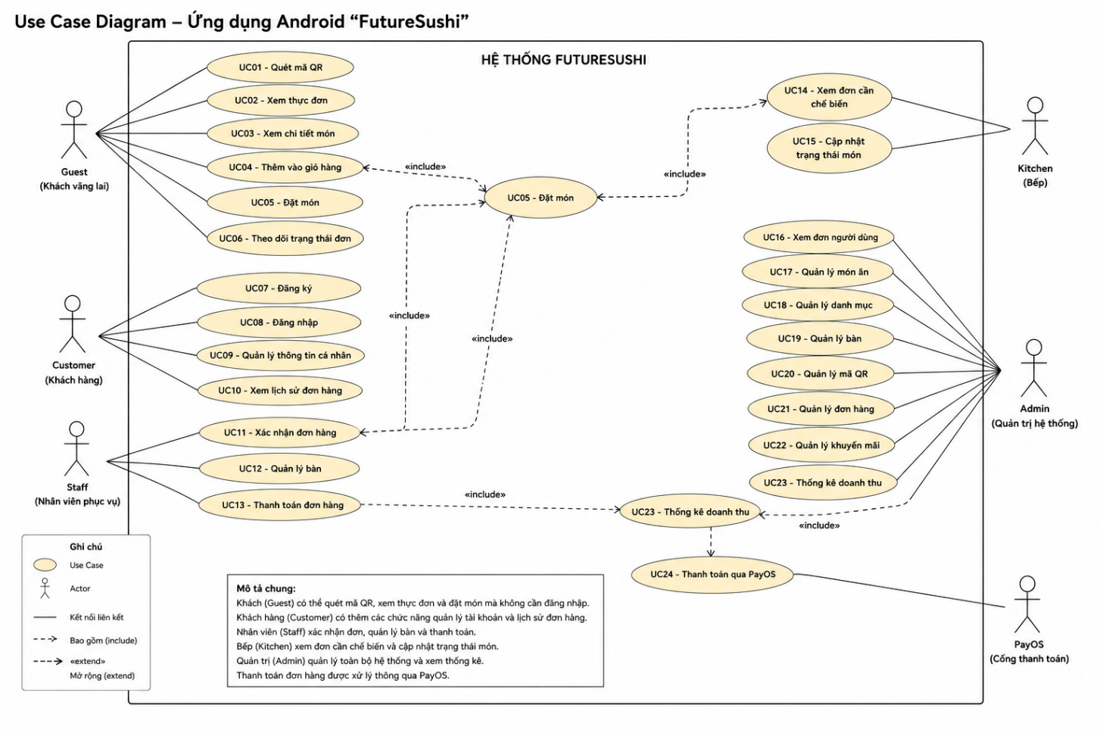
Use Case Diagram

2.5. Đặc tả Use Case
Mã | Actor | Use case | Tiền điều kiện | Luồng chính | Kết quả
UC01 | Guest | Quét QR | QR hợp lệ | Lấy bàn qua /tables/qr/:qrCode | Hiển thị menu/bàn
UC02 | Guest | Xem menu | Hệ thống hoạt động | GET sản phẩm/danh mục | Danh sách món
UC03 | Guest | Xem chi tiết món | Có id món | GET /products/:id | Thông tin món
UC04 | Guest | Thêm giỏ hàng | Có món | Tăng số lượng giỏ tạm | Tổng tiền cập nhật
UC05 | Guest/Customer | Đặt món | Giỏ không rỗng | POST /orders | Đơn PENDING
UC06 | Customer | Theo dõi trạng thái | Đã đăng nhập | GET /orders/my-orders | Danh sách đơn
UC07 | Guest | Đăng ký | Thông tin hợp lệ | POST /auth/register | Tạo CUSTOMER
UC08 | Customer | Đăng nhập | Tài khoản hợp lệ | POST /auth/login | JWT 7 ngày
UC09 | Customer | Quản lý tài khoản | JWT hợp lệ | GET/PUT /users/profile | Hồ sơ cập nhật
UC10 | Customer | Lịch sử đơn | JWT hợp lệ | GET my-orders/my-reservations | Lịch sử
UC11 | Staff | Nhận đơn | Có đơn mới | GET /orders | Danh sách đơn
UC12 | Staff | Xác nhận đơn | Có quyền vận hành | PUT /orders/:id/status | Đổi trạng thái
UC13 | Staff | Quản lý bàn | Có bàn | GET/PUT /tables | Cập nhật bàn
UC14 | Staff | Thanh toán | Đơn READY/COMPLETED | PUT pay hoặc PayOS | PAID, bàn trống
UC15 | Kitchen | Xem đơn cần chế biến | Có đơn | Lọc đơn PENDING/CONFIRMED/PREPARING | Danh sách bếp
UC16 | Kitchen | Cập nhật trạng thái | Có đơn | PUT /orders/:id/status | READY hoặc trạng thái kế tiếp
UC17 | Admin | Quản lý người dùng | JWT ADMIN | CRUD /users | Dữ liệu user
UC18 | Admin | Quản lý món ăn | JWT ADMIN | CRUD /products | Menu cập nhật
UC19 | Admin | Quản lý danh mục | JWT ADMIN | CRUD /categories | Danh mục cập nhật
UC20 | Admin | Quản lý QR | Có bàn | Tạo/tra QR code | Liên kết bàn
UC21 | Admin | Quản lý bàn | Có bàn | GET/PUT /tables | Trạng thái bàn
UC22 | Admin | Quản lý đơn | Có đơn | GET/PUT/DELETE /orders | Vận hành đơn
UC23 | Admin | Thống kê | JWT ADMIN | GET /stats | Doanh thu/đơn

2.6. Yêu cầu phi chức năng
Để hệ thống vận hành ổn định trong môi trường thực tế của nhà hàng, ứng dụng cần thỏa mãn các tiêu chuẩn phi chức năng sau:
- Tính khả dụng và Hiệu năng: Hệ thống RESTful API của Backend NodeJS phải phản hồi các yêu cầu từ Client Android dưới 2 giây. Giao diện app di động phải đáp ứng tốc độ phản hồi mượt mà, không xảy ra hiện tượng giật lag khi cuộn danh sách thực đơn hay tải sơ đồ bàn ăn.
- Tính đồng bộ thời gian thực: Dữ liệu về trạng thái bàn ăn, trạng thái món nấu xong phải được cập nhật đồng bộ ngay lập tức giữa thiết bị của Staff và Bếp mà không cần phải làm mới (refresh) dữ liệu thủ công. Hệ thống database MySQL phải chịu tải tốt khi có nhiều bàn ăn cùng quét mã gọi món đồng thời vào giờ cao điểm.
- Tính bảo mật: Mật khẩu người dùng hệ thống bắt buộc phải được mã hóa trước khi lưu vào database. Hệ thống API phải kiểm tra quyền truy cập chặt chẽ, đảm bảo nhân viên phục vụ không thể can thiệp vào chức năng quản trị của Admin và ngược lại.
- Tính tương thích và Giao diện (Compatibility/UI): Ứng dụng Frontend Android phải tương thích tốt với các phiên bản Android thông dụng hiện nay, giao

diện thiết kế theo chuẩn Material Design, bố cục rõ ràng, cỡ chữ và màu sắc dễ nhìn trong môi trường ánh sáng của nhà hàng.
2.7. Mô hình kiến trúc ứng dụng (Client - Server)
Hệ thống được xây dựng dựa trên mô hình kiến trúc Client - Server ba lớp tiêu chuẩn, tách biệt rõ ràng giữa giao diện hiển thị, xử lý logic nghiệp vụ và lưu trữ dữ liệu bền vững:
- Tầng Giao diện (Client / Frontend): Là ứng dụng di động Android phát triển bằng ngôn ngữ Kotlin trên môi trường Android Studio. Tầng này đảm nhận việc thu thập dữ liệu thông qua camera quét mã QR, hiển thị thực đơn trực quan, giỏ hàng cá nhân, màn hình làm việc của Bếp và quản lý danh sách trạng thái bàn ăn dưới dạng lưới đối với nhân viên phục vụ. Thư viện Retrofit được sử dụng để đóng gói dữ liệu và đồng bộ hóa qua mạng Internet bằng giao thức HTTP/HTTPS.
- Tầng Máy chủ Dịch vụ (Backend Server): Sử dụng nền tảng mã nguồn mở NodeJS để xây dựng hệ thống RESTful API trung gian. Hệ thống này được triển khai trực tuyến trên môi trường đám mây Cloud Server. Tầng này tiếp nhận các gói tin, thực hiện xác thực, kiểm tra logic nghiệp vụ (như tính toán giảm giá voucher, cập nhật trạng thái bàn ăn, điều phối đơn xuống nhà bếp) và phản hồi kết quả về Client dưới định dạng chuỗi cấu trúc JSON.
- Tầng Cơ sở dữ liệu (Database): Hệ quản trị cơ sở dữ liệu quan hệ MySQL lưu trữ tập trung dữ liệu toàn bộ hệ thống (restaurant_db). Nhờ các mối quan hệ thực thể chặt chẽ, các đơn hàng khách tự đặt qua mã QR sẽ được hệ thống kích hoạt đồng bộ ngay lập tức sang thiết bị của nhân viên phục vụ và nhân viên bếp theo thời gian thực.

2.8. Thiết kế Cơ sở dữ liệu chi tiết (restaurant_db)
Dựa trên sơ đồ thực thể (ERD) được mô tả chi tiết, cơ sở dữ liệu của hệ thống được chuẩn hóa bao gồm 13 bảng lưu trữ với cấu trúc cấu hình như sau:
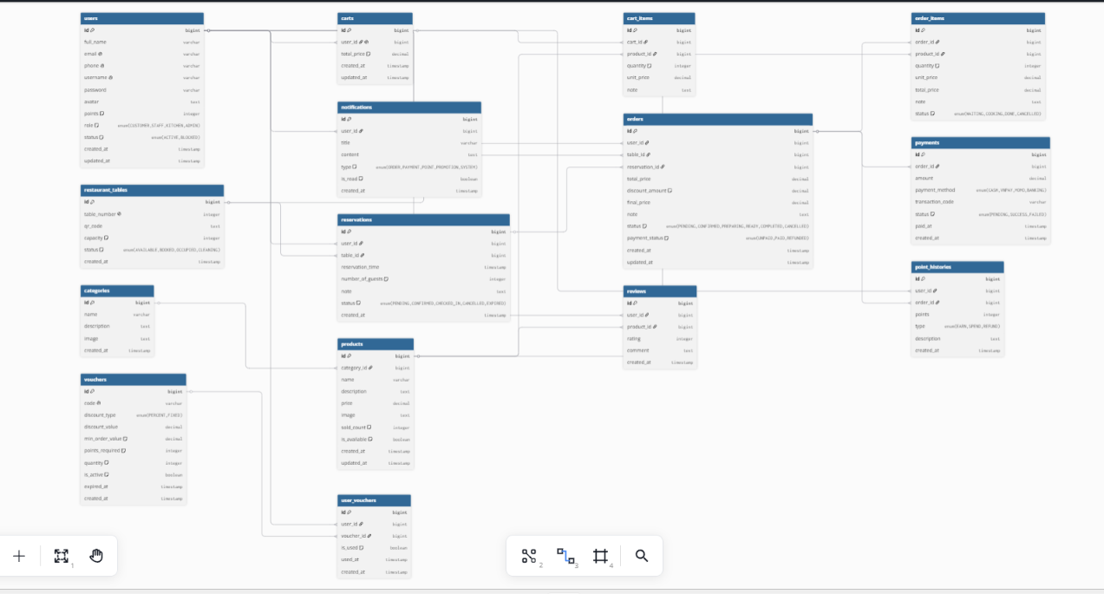
Hình 1. Sơ đồ thực thể ERD
2.8.1.fq Nhóm bảng cốt lõi quản lý thực thể hệ thống
      - Bảng Users (Quản lý người dùng): Lưu trữ thông tin định danh toàn bộ các tài khoản tương tác với hệ thống.

Cột | Kiểu dữ liệu | Ý nghĩa
id | BIGINT PRIMARY KEY AUTO_INCREMENT | Khóa chính, mã định danh tài khoản tự động tăng.
full_name | VARCHAR (255) | Họ và tên đầy đủ của người dùng.
email | VARCHAR (255) UNIQUE | Địa chỉ email dùng để đăng  nhập hoặc khôi phục mật khẩu.
phone | VARCHAR (20) | Số điện thoại liên hệ.
username | VARCHAR (100) UNIQUE | Tên đăng nhập duy nhất trên hệ thống.
password | VARCHAR (255) | Mật khẩu tài khoản (đã mã hóa bảo mật).
avatar | TEXT | Đường dẫn URL hoặc chuỗi mã hóa hình ảnh đại  diện.
points | INTEGER | Điểm thưởng tích lũy của khách hàng sau mỗi lần  dùng bữa.

role | ENUM ('CUSTOMER', 'STAFF', 'KITCHEN_ADMIN', 'ADMIN') | Phân quyền vai trò: Khách  hàng, Phục vụ, NV Bếp, Admin hệ thống.
status | ENUM ('ACTIVE', 'BLOCKED') | Trạng thái tài khoản (Đang  hoạt động hoặc Đang bị khóa).
created_at | TIMESTAMP DEFAULT CURRENT_TIMESTAMP | Thời gian tài khoản được khởi tạo trên hệ thống.
updated_at | TIMESTAMP DEFAULT CURRENT_TIMESTAMP ON UPDATE  CURRENT_TIMESTAMP | Thời gian tài khoản cập nhật thông tin gần nhất.

      - Bảng restaurant_tables (Quản lý sơ đồ bàn ăn): Lưu trữ cấu hình bàn ghế và dữ liệu mã hóa để sinh mã QR định danh tại bàn.

Cột | Kiểu dữ liệu | Ý nghĩa
id | BIGINT PRIMARY KEY AUTO_INCREMENT | Khóa chính, mã định danh bàn ăn tự động  tăng.
table_number | INTEGER UNIQUE | Số hiệu bàn ăn thực tế trong nhà hàng (Bàn 1,  Bàn 2...).
qr_code | TEXT | Chuỗi dữ liệu mã hóa dùng để sinh mã QR dán  tại bàn.
capacity | INTEGER | Sức chứa tối đa của bàn (Số lượng người ngồi).
status | ENUM ('AVAILABLE', 'BOOKED', 'OCCUPIED',  'CLEANING') | Trạng thái bàn: Trống, Đã đặt, Đang có khách,  Đang dọn dẹp.
created_at | TIMESTAMP DEFAULT CURRENT_TIMESTAMP | Thời gian bàn ăn được cấu hình thiết lập trên hệ  thống.

      - Bảng categories (Danh mục thực đơn): Phân loại món ăn thành các nhóm thức ăn.

Cột | Kiểu dữ liệu | Ý nghĩa

id | BIGINT PRIMARY KEY AUTO_INCREMENT | Khóa chính, mã định danh  danh mục thực đơn tự động tăng.
name | VARCHAR (255) NOT NULL | Tên nhóm món ăn trong thực đơn
description | TEXT | Mô tả ngắn gọn về đặc trưng của nhóm món ăn.
image | TEXT | Đường dẫn hình ảnh đại diện trực quan cho danh  mục.
created_at | TIMESTAMP DEFAULT CURRENT_TIMESTAMP | Thời gian tạo danh mục món ăn.

      - Bảng products (Chi tiết món ăn): Quản lý thông tin chi tiết từng mặt hàng trong thực đơn.

Cột | Kiểu dữ liệu | Ý nghĩa
id | BIGINT PRIMARY KEY AUTO_INCREMENT | Khóa chính, mã định danh món ăn tự động tăng.
category_id | BIGINT | Khóa ngoại liên kết với bảng categories để phân loại món.
name | VARCHAR (255) NOT NULL | Tên chi tiết của món ăn  hoặc đồ uống.
description | TEXT | Mô tả chi tiết thành phần, nguyên liệu của món ăn.
price | DECIMAL (10, 2) NOT NULL | Đơn giá niêm yết của món ăn trên thực đơn.
image | TEXT | Đường dẫn lưu trữ hình  ảnh minh họa thực tế của món ăn.
sold_count | INTEGER DEFAULT 0 | Tổng số lượng phần ăn đã được bán ra thực tế.
is_available | BOOLEAN DEFAULT TRUE | Trạng thái kinh doanh (Còn món hay Đã hết hàng).
created_at | TIMESTAMP DEFAULT  CURRENT_TIMESTAMP | Thời gian món ăn được  thêm mới vào thực đơn.
updated_at | TIMESTAMP DEFAULT CURRENT_TIMESTAMP ON  UPDATE CURRENT_TIMESTAMP | Thời gian cập nhật thay đổi giá cả hoặc thông tin món ăn.

2.8.2. Nhóm bảng xử lý quy trình gọi món, đặt bàn và thanh toán
      - Bảng reservations (Quản lý đặt bàn trước): Lưu trữ các lượt đặt bàn trực tuyến của khách hàng.

Cột | Kiểu dữ liệu | Ý nghĩa
id | BIGINT PRIMARY KEY AUTO_INCREMENT | Khóa chính, mã định  danh lượt đặt bàn tự động tăng.
user_id | BIGINT | Khóa ngoại liên kết  với bảng users (Khách hàng đặt bàn).
table_id | BIGINT | Khóa ngoại liên kết với bảng  restaurant_tables (Vị trí bàn đặt).
reservation_time | DATETIME | Ngày và giờ khách hàng hẹn đến nhà hàng dùng bữa.
number_of_guests | INTEGER | Số lượng khách dự  kiến tham gia bữa tiệc.
note | TEXT | Các ghi chú yêu cầu đặc biệt từ khách hàng.
status | ENUM ('PENDING', 'CONFIRMED', 'CHECKED_IN',  'CANCELLED', 'EXPIRED') | Trạng thái đặt bàn: Chờ duyệt, Đã xác nhận, Đã nhận bàn,  Hủy, Hết hạn.
created_at | TIMESTAMP DEFAULT CURRENT_TIMESTAMP | Thời gian khách thực hiện lệnh đặt bàn trực tuyến.

      - Bảng orders (Quản lý hóa đơn tổng hợp): Ghi nhận thông tin giao dịch tổng quát của từng bàn ăn.

Cột | Kiểu dữ liệu | Ý nghĩa
id | BIGINT PRIMARY KEY AUTO_INCREMENT | Khóa chính, mã định danh hóa đơn tổng tự động tăng.
user_id | BIGINT | Khóa ngoại liên kết với  bảng users (Người tạo đơn/Khách hàng).
table_id | BIGINT | Khóa ngoại liên kết với  bảng restaurant_tables (Số bàn phát sinh đơn).

reservation_id | BIGINT | Khóa ngoại liên kết với bảng reservations (Nếu  đơn đi từ lượt đặt trước).
total_price | DECIMAL (10, 2) | Tổng số tiền gốc của các món ăn trong hóa  đơn.
discount_amount | DECIMAL (10, 2) DEFAULT  0.00 | Số tiền được giảm trừ sau khi áp dụng mã  khuyến mãi.
final_price | DECIMAL(10, 2) | Số tiền thực tế cuối  cùng mà khách hàng phải thanh toán.
note | TEXT | Ghi chú chung của toàn bộ đơn hàng.
status | ENUM ('PENDING', 'CONFIRMED', 'PREPARING', 'READY', 'COMPLETED',  'CANCELLED') | Vòng đời đơn: Chờ duyệt, Đã duyệt, Đang nấu, Đã xong chờ phục vụ, Hoàn thành, Hủy.
payment_status | ENUM ('UNPAID', 'PAID', 'REFUNDED') | Trạng thái dòng tiền: Chưa thanh toán, Đã  thanh toán, Đã hoàn tiền.
created_at | TIMESTAMP DEFAULT CURRENT_TIMESTAMP | Thời gian đơn hàng  được khởi tạo trên hệ thống.
updated_at | TIMESTAMP DEFAULT CURRENT_TIMESTAMP ON UPDATE  CURRENT_TIMESTAMP | Thời gian đơn hàng cập nhật trạng thái gần nhất.

      - Bảng order_items (Chi tiết các món ăn trong đơn): Lưu trữ chi tiết danh sách, số lượng món ăn đi kèm trong từng hóa đơn thông qua khóa ngoại order_id và product_id.

Cột | Kiểu dữ liệu | Ý nghĩa
id | BIGINT PRIMARY KEY AUTO_INCREMENT | Khóa chính, mã định danh món ăn chi tiết tự động tăng.
order_id | BIGINT | Khóa ngoại liên kết chặt chẽ với hóa đơn tổng orders.

product_id | BIGINT | Khóa ngoại liên kết với bảng  products để xác định món được gọi.
quantity | INTEGER NOT NULL | Số lượng phần ăn của món đó do khách đặt.
unit_price | DECIMAL (10, 2) NOT NULL | Đơn giá của món ăn tính tại thời điểm gọi món.
total_price | DECIMAL (10,2) | Thành tiền của món ăn (Số lượng X Đơn giá)
note | VARCHAR (255) | Ghi chú riêng cho món (Ví  dụ: Không hành, ít cay, nhiều đá...).
status | ENUM ('WAITING',  'COOKING', 'DONE', 'CANCELLED') | Tiến độ món tại Bếp: Chờ  làm, Đang chế biến, Đã nấu xong, Hủy món.

      - Bảng payments (Quản lý lịch sử giao dịch dòng tiền): Ghi nhận chi tiết quy trình xử lý thanh toán hóa đơn. Kết nối qua khóa ngoại order_id.

Cột | Kiểu dữ liệu | Ý nghĩa
id | BIGINT PRIMARY KEY AUTO_INCREMENT | Khóa chính, mã định  danh giao dịch thanh toán tự động tăng.
order_id | BIGINT | Khóa ngoại kết nối duy nhất với hóa đơn orders  được thanh toán.
amount | DECIMAL (10, 2) NOT NULL | Số tiền thực tế khách đã trả trong giao dịch này.
payment_method | ENUM ('CASH', 'VNPAY',  'MOMO', 'BANKING') | Phương thức thanh toán: Tiền mặt, VNPAY, MoMo,  Chuyển khoản QR.
transaction_code | VARCHAR (100) | Mã giao dịch từ phía ngân hàng hoặc ví điện  tử dùng để đối soát.
status | ENUM ('PENDING', 'SUCCESS', 'FAILED') | Trạng thái xử lý dòng tiền: Đang xử lý, Thành công, Thất bại.
paid_at | TIMESTAMP DEFAULT CURRENT_TIMESTAMP | Ngày giờ chính xác giao dịch thanh toán  được thực hiện thành công.

2.8.3. Nhóm bảng hỗ trợ tính năng nâng cao
      - Bảng carts và cart_items (Quản lý giỏ hàng tạm thời): Lưu trữ danh sách các món ăn khách hàng đang lựa chọn bỏ vào giỏ hàng trước khi tiến hành xác nhận đặt món chính thức.

 | Cột | Kiểu dữ liệu | Ý nghĩa
CARTS | id | BIGINT PRIMARY KEY AUTO_INCREMENT | Khóa chính, mã định danh giỏ hàng tự động  tăng.
 | user_id | BIGINT UNIQUE | Khóa ngoại liên kết với tài khoản users,  mỗi người dùng có một giỏ hàng.
 | created_at | TIMESTAMP DEFAULT CURRENT_TIMESTAMP | Thời gian giỏ hàng tạm được tạo ra.
CART_ ITEMS | id | BIGINT PRIMARY KEY AUTO_INCREMENT | Khóa chính, mã định  danh chi tiết món trong giỏ tự động tăng.
 | cart_id | BIGINT | Khóa ngoại liên kết  chặt chẽ với giỏ hàng tổng carts.
 | product_id | BIGINT | Khóa ngoại liên kết với bảng products để  định danh món ăn.
 | quantity | INTEGER NOT NULL DEFAULT 1 | Số lượng món ăn khách lựa chọn tạm  thời trong giỏ.

      - Bảng vouchers và user_vouchers (Hệ thống khuyến mãi): Lưu trữ thông tin các mã giảm giá (discount_type theo phần trăm PERCENT hoặc số tiền cố định FIXED) và theo dõi trạng thái sử dụng mã của từng khách hàng (is_used, used_at).

 | Cột | Kiểu dữ liệu | Ý nghĩa
VOUCHERS | id | BIGINT PRIMARY  KEY AUTO_INCREMENT | Khóa chính, mã định  danh voucher tự động tăng.
 | code | VARCHAR (50) UNIQUE NOT NULL | Ký tự mã giảm giá dùng để nhập trực tiếp (Ví dụ: DIS20,  UTHeats...).
 | discount  _type | ENUM ('PERCENT', 'FIXED') | Loại giảm giá: Theo  phần trăm (%) hoặc Theo số tiền cố định.

 | discount  _value | DECIMAL (10, 2) NOT NULL | Giá trị giảm giá (Ví  dụ: 10% hoặc 50.000 VNĐ).
 | Min  _order  _value | DECIMAL (10, 2)  DEFAULT 0.00 | Giá trị đơn hàng tối  thiểu bắt buộc để được áp dụng mã.
 | max_ discount | DECIMAL (10, 2) | Số tiền giảm tối đa áp  dụng đối với loại giảm theo phần trăm.
 | start_ date | DATETIME | Ngày giờ bắt đầu có hiệu lực sử dụng của  mã khuyến mãi.
 | end_date | DATETIME | Ngày giờ hết hạn sử dụng của mã khuyến  mãi.
 | usage_ limit | INTEGER | Tổng số lượt sử dụng tối đa được phép của  voucher này.
 | used_ count | INTEGER DEFAULT 0 | Số lượt thực tế mà hệ thống đã ghi nhận sử  dụng mã này.
USER_ VOUCHERS | id | BIGINT PRIMARY KEY AUTO_INCREMENT | Khóa chính, mã định danh bản ghi tự động tăng.
 | user_id | BIGINT | Khóa ngoại liên kết  với tài khoản khách hàng users.
 | voucher_ id | BIGINT | Khóa ngoại liên kết  với mã khuyến mãi vouchers.
 | is_used | BOOLEAN DEFAULT FALSE | Trạng thái sử dụng  (Đã sử dụng hay Chưa sử dụng).
 | used_at | DATETIME | Ngày giờ chính xác khách hàng tiến hành áp dụng mã này vào  hóa đơn.

      - Bảng point_histories (Lịch sử tích điểm): Ghi nhận quá trình tích lũy điểm thưởng hoặc tiêu điểm đổi quà của tài khoản người dùng (EARN, SPEND, REFUND) sau mỗi lần hoàn tất hóa đơn ăn uống.

Cột | Kiểu dữ liệu | Ý nghĩa

id | BIGINT PRIMARY KEY AUTO_INCREMENT | Khóa chính, mã định  danh lịch sử điểm tự động tăng.
user_id | BIGINT | Khóa ngoại liên kết với  tài khoản users để theo dõi biến động điểm.
order_id | BIGINT | Khóa ngoại liên kết với  đơn hàng orders phát sinh biến động điểm.
points_changed | INTEGER NOT NULL | Số lượng điểm thay đổi (Có thể mang giá trị âm  hoặc dương).
type | ENUM('EARN', 'SPEND', 'REFUND') | Tính chất biến động: Tích điểm mới, Tiêu đổi  quà, Hoàn trả điểm.
created_at | TIMESTAMP DEFAULT CURRENT_TIMESTAMP | Thời gian phát sinh giao dịch thay đổi điểm  thưởng.

      - Bảng reviews (Đánh giá chất lượng): Lưu trữ số sao xếp hạng (rating) và ý kiến phản hồi (comment) của khách hàng dành cho từng món ăn cụ thể sau khi trải nghiệm dịch vụ.

Cột | Kiểu dữ liệu | Ý nghĩa
id | BIGINT PRIMARY KEY AUTO_INCREMENT | Khóa chính, mã định  danh bài đánh giá tự động tăng.
user_id | BIGINT | Khóa ngoại liên kết với người dùng users thực  hiện đánh giá.
product_id | BIGINT | Khóa ngoại liên kết với món ăn products được  nhận xét.
rating | INTEGER NOT NULL | Số sao xếp hạng đánh giá chất lượng (Thuộc phạm  vi từ 1 đến 5 sao).
comment | TEXT | Ý kiến phản hồi bằng văn bản chi tiết của khách  hàng.
created_at | TIMESTAMP DEFAULT CURRENT_TIMESTAMP | Thời gian bài đánh giá chất lượng được đăng tải lên hệ thống.

      - Bảng notifications (Hệ thống thông báo đồng bộ): Lưu trữ và đẩy các thông báo thời gian thực về thiết bị người dùng (như thông báo có đơn hàng mới cho Staff, thông báo trạng thái món ăn đã nấu xong cho khách).

Cột | Kiểu dữ liệu | Ý nghĩa
id | BIGINT PRIMARY KEY AUTO_INCREMENT | Khóa chính, mã định danh thông báo tự động  tăng.
user_id | BIGINT | Khóa ngoại liên kết với tài khoản người nhận (Bỏ  trống nếu gửi cho toàn bộ hệ thống).
title | VARCHAR (255) NOT NULL | Tiêu đề ngắn gọn của thông báo (Ví dụ: Đơn hàng mới, Món ăn đã sẵn  sàng).
content | TEXT NOT NULL | Nội dung chi tiết của  thông báo đẩy gửi về thiết bị Client.
type | VARCHAR (50) | Phân loại thông báo (Ví dụ: ORDER,  PAYMENT, MARKETING...).
is_read | BOOLEAN DEFAULT FALSE | Trạng thái đọc của người dùng (Đã đọc hay Chưa  đọc).
created_at | TIMESTAMP DEFAULT CURRENT_TIMESTAMP | Thời gian thông báo được bắn ra từ Server.

2.9. Mô tả các mối quan hệ cốt lõi giữa các thực thể dữ liệu
Dựa trên sơ đồ thực thể - liên kết (ERD), dữ liệu trong hệ thống FutureSushi được tổ chức và ràng buộc thông qua các mối quan hệ chính sau:
- Mối quan hệ giữa Người dùng (Users) và Đơn hàng (Orders):
Đây là mối quan hệ Một - Nhiều (1 - N). Một người dùng có thể thực hiện nhiều lần đặt món và phát sinh nhiều đơn hàng khác nhau trong quá trình sử dụng hệ thống. Mỗi đơn hàng chỉ thuộc về một người dùng. Quan hệ này được thiết lập thông qua khóa ngoại user_id trong bảng Orders.
- Mối quan hệ giữa Bàn ăn (RestaurantTables) và Đơn hàng (Orders):
Đây là mối quan hệ Một - Nhiều (1 - N). Một bàn ăn có thể phục vụ nhiều đơn hàng ở các thời điểm khác nhau, nhưng mỗi đơn hàng chỉ được gắn với một bàn cụ thể. Quan hệ này được thiết lập thông qua khóa ngoại table_id trong bảng Orders.
- Mối quan hệ giữa Đơn hàng (Orders) và Chi tiết đơn hàng (OrderItems):
Đây là mối quan hệ Một - Nhiều (1 - N). Một đơn hàng bao gồm nhiều món ăn khác nhau, mỗi món được lưu dưới dạng một bản ghi trong bảng OrderItems. Quan hệ này được thiết lập thông qua khóa ngoại order_id.
- Mối quan hệ giữa Sản phẩm (Products) và Chi tiết đơn hàng (OrderItems):
Đây là mối quan hệ Một - Nhiều (1 - N). Một sản phẩm có thể xuất hiện trong nhiều đơn hàng khác nhau, còn mỗi chi tiết đơn hàng chỉ tham chiếu đến một sản phẩm thông qua khóa ngoại product_id.
- Mối quan hệ giữa Danh mục (Categories) và Sản phẩm (Products):
Đây là mối quan hệ Một - Nhiều (1 - N). Một danh mục có thể chứa nhiều sản phẩm, trong khi mỗi sản phẩm chỉ thuộc một danh mục. Quan hệ này được thiết lập thông qua khóa ngoại category_id.
- Mối quan hệ giữa Người dùng (Users) và Đánh giá (Reviews):
Đây là mối quan hệ Một - Nhiều (1 - N). Một người dùng có thể gửi nhiều đánh giá cho các món ăn đã sử dụng, nhưng mỗi đánh giá chỉ thuộc về một người dùng.
- Mối quan hệ giữa Đơn hàng (Orders) và Thanh toán (Payments):
Đây là mối quan hệ Một - Một (1 - 1). Mỗi đơn hàng tương ứng với một giao dịch thanh toán và mỗi giao dịch thanh toán chỉ thuộc về một đơn hàng. Quan hệ này được thiết lập thông qua khóa ngoại order_id trong bảng Payments.
- Mối quan hệ giữa Người dùng (Users) và Đặt bàn (Reservations):
Đây là mối quan hệ Một - Nhiều (1 - N). Một người dùng có thể tạo nhiều lượt đặt bàn khác nhau, trong khi mỗi lượt đặt bàn chỉ thuộc về một người dùng.
- Mối quan hệ giữa Bàn ăn (RestaurantTables) và Đặt bàn (Reservations):
Đây là mối quan hệ Một - Nhiều (1 - N). Một bàn ăn có thể được đặt nhiều lần theo các khoảng thời gian khác nhau, nhưng mỗi lượt đặt bàn chỉ gắn với một bàn cụ thể.
- 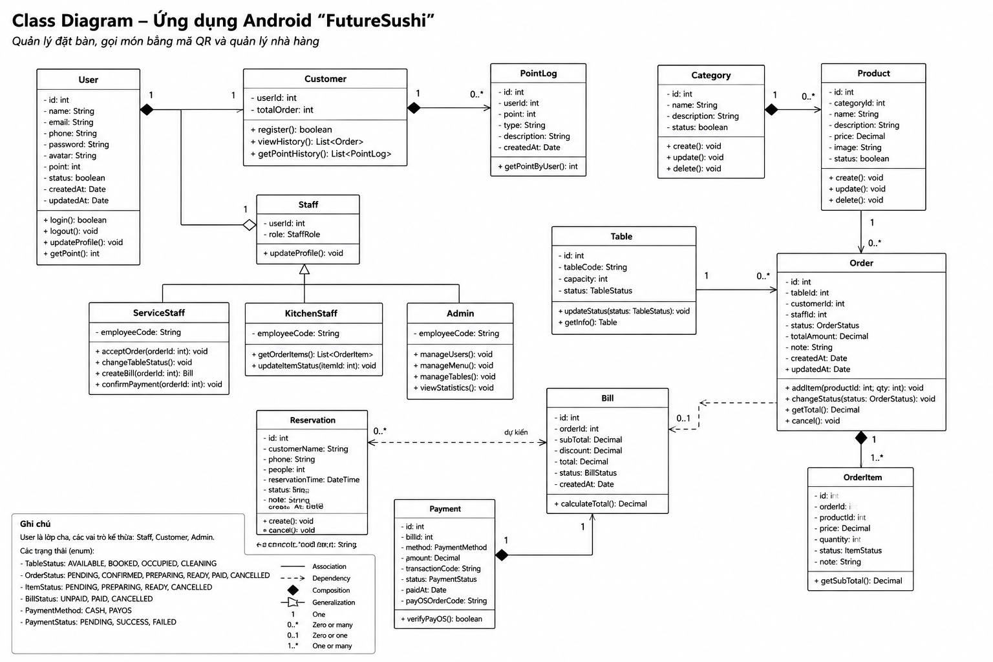

2.10. Quy trình xử lý nghiệp vụ
2.10.1. Activity - Đặt bàn
Biểu đồ hoạt động mô tả quy trình đặt bàn trên ứng dụng FutureSushi từ khi khách hàng gửi yêu cầu đến khi nhân viên xác nhận đặt bàn. Khách hàng mở ứng dụng, chọn chức năng Đặt bàn, nhập số lượng người, thời gian và bàn mong muốn (nếu có), sau đó gửi yêu cầu đến hệ thống.
Hệ thống tiếp nhận yêu cầu, kiểm tra tính hợp lệ của thông tin và tình trạng bàn trong khoảng thời gian được chọn. Nếu không còn bàn phù hợp, hệ thống trả về thông báo thất bại cùng lý do để khách hàng lựa chọn lại. Nếu còn bàn trống, hệ thống tạo thông tin đặt bàn mới và gửi kết quả thành công về ứng dụng.
Sau khi nhận được yêu cầu đặt bàn mới, nhân viên phục vụ xem thông tin đặt bàn và tiến hành xác nhận. Hệ thống lưu thông tin đặt bàn với trạng thái PENDING, sau khi nhân viên xác nhận sẽ cập nhật sang CONFIRMED và lưu vào cơ sở dữ liệu. Cuối cùng, ứng dụng hiển thị thông báo đặt bàn thành công và lưu thông tin vào lịch sử đặt bàn của khách hàng.

2.10.2. Sequence - Đặt bàn
Biểu đồ tuần tự mô tả quá trình trao đổi dữ liệu giữa các thành phần của hệ thống khi khách hàng thực hiện chức năng đặt bàn trên ứng dụng FutureSushi. Đầu tiên, khách hàng mở ứng dụng, chọn chức năng Đặt bàn và nhập các thông tin cần thiết như số lượng người, thời gian, ngày đặt và ghi chú. Ứng dụng Android gửi yêu cầu đặt bàn đến Server thông qua REST API.
Sau khi tiếp nhận yêu cầu, Reservation Controller chuyển dữ liệu đến Reservation Service để kiểm tra tính hợp lệ và tình trạng bàn trống trong khoảng thời gian khách hàng yêu cầu. Service truy vấn cơ sở dữ liệu MySQL để xác định khả năng phục vụ.
Nếu không còn bàn phù hợp, hệ thống trả về thông báo lỗi cùng nguyên nhân để ứng dụng hiển thị cho khách hàng và yêu cầu thực hiện lại thao tác đặt bàn. Ngược lại, nếu còn bàn trống, hệ thống tạo bản ghi đặt bàn mới trong cơ sở dữ liệu với trạng thái PENDING, sau đó trả kết quả thành công về ứng dụng.
Tiếp theo, hệ thống gửi thông báo đặt bàn mới đến nhân viên phục vụ. Nhân viên kiểm tra thông tin đặt bàn và thực hiện xác nhận nếu hợp lệ. Khi nhân viên xác nhận, hệ thống cập nhật trạng thái đặt bàn từ PENDING sang CONFIRMED trong cơ sở dữ liệu và trả kết quả cập nhật thành công. Cuối cùng, ứng dụng hiển thị thông báo đặt bàn thành công cho khách hàng và kết thúc quy trình
.

2.10.3. Activity - Đặt món
Biểu đồ hoạt động mô tả quy trình đặt món trên ứng dụng FutureSushi thông qua mã QR tại bàn. Đầu tiên, khách hàng mở ứng dụng và quét mã QR để hệ thống nhận diện bàn đang sử dụng. Sau khi xác thực thông tin bàn thành công, ứng dụng hiển thị thực đơn để khách hàng lựa chọn món ăn, nhập số lượng và thêm vào giỏ hàng.
Khi khách hàng xác nhận đặt món, ứng dụng gửi yêu cầu đến máy chủ. Hệ thống kiểm tra tính hợp lệ của bàn, tình trạng món ăn và số lượng còn phục vụ. Nếu món ăn không còn hoặc không hợp lệ, hệ thống trả về thông báo lỗi để khách hàng lựa chọn lại. Ngược lại, hệ thống tạo đơn hàng (Order) và các chi tiết đơn hàng (OrderItem), tính tổng tiền, lưu dữ liệu vào cơ sở dữ liệu và trả kết quả đặt món thành công về ứng dụng.
Sau khi đơn hàng được tạo, hệ thống tự động chuyển thông tin đến khu vực bếp để tiếp nhận chế biến. Bếp lần lượt cập nhật trạng thái đơn hàng từ PREPARING đến READY, đồng thời hệ thống gửi thông báo cập nhật trạng thái theo thời gian thực đến ứng dụng để khách hàng theo dõi. Khi món ăn đã sẵn sàng, nhân viên phục vụ nhận thông báo, phục vụ món cho khách và hoàn tất quy trình đặt món.

2.10.4. Sequence - Đặt món
Biểu đồ tuần tự mô tả quá trình trao đổi dữ liệu giữa các thành phần của hệ thống khi khách hàng thực hiện chức năng đặt món trên ứng dụng FutureSushi. Đầu tiên, khách hàng mở ứng dụng và quét mã QR tại bàn để hệ thống nhận diện bàn đang sử dụng. Ứng dụng gửi tableCode đến máy chủ thông qua REST API, sau đó máy chủ truy vấn cơ sở dữ liệu để kiểm tra thông tin bàn và trả về thực đơn cùng trạng thái bàn cho ứng dụng.
Sau khi khách hàng lựa chọn món ăn và xác nhận đặt món, ứng dụng gửi yêu cầu tạo đơn hàng đến Server. Order Controller tiếp nhận yêu cầu và chuyển dữ liệu cho Order Service để xử lý nghiệp vụ. Hệ thống kiểm tra tính hợp lệ của thông tin đặt món, bao gồm trạng thái bàn, sự tồn tại của món ăn và số lượng còn phục vụ. Nếu dữ liệu không hợp lệ hoặc món ăn không còn, hệ thống trả về thông báo lỗi để ứng dụng hiển thị cho khách hàng.
Nếu yêu cầu hợp lệ, Order Service tạo đơn hàng (Order) và các chi tiết đơn hàng (OrderItem), tính tổng tiền, lưu dữ liệu vào cơ sở dữ liệu MySQL và khởi tạo đơn hàng với trạng thái PENDING. Sau khi lưu thành công, hệ thống trả kết quả về ứng dụng và đồng thời gửi thông tin đơn hàng mới đến khu vực bếp để bắt đầu chế biến.
Trong quá trình chế biến, nhân viên bếp cập nhật trạng thái đơn hàng lần lượt từ PREPARING đến READY. Mỗi lần trạng thái thay đổi, hệ thống gửi thông báo cập nhật đến ứng dụng để khách hàng theo dõi theo thời gian thực. Khi món ăn đã sẵn sàng, nhân viên phục vụ nhận thông báo, phục vụ món cho khách và quy trình đặt món kết thúc.

2.10.5. State Diagram mô tả quy trình vận hành của đơn :

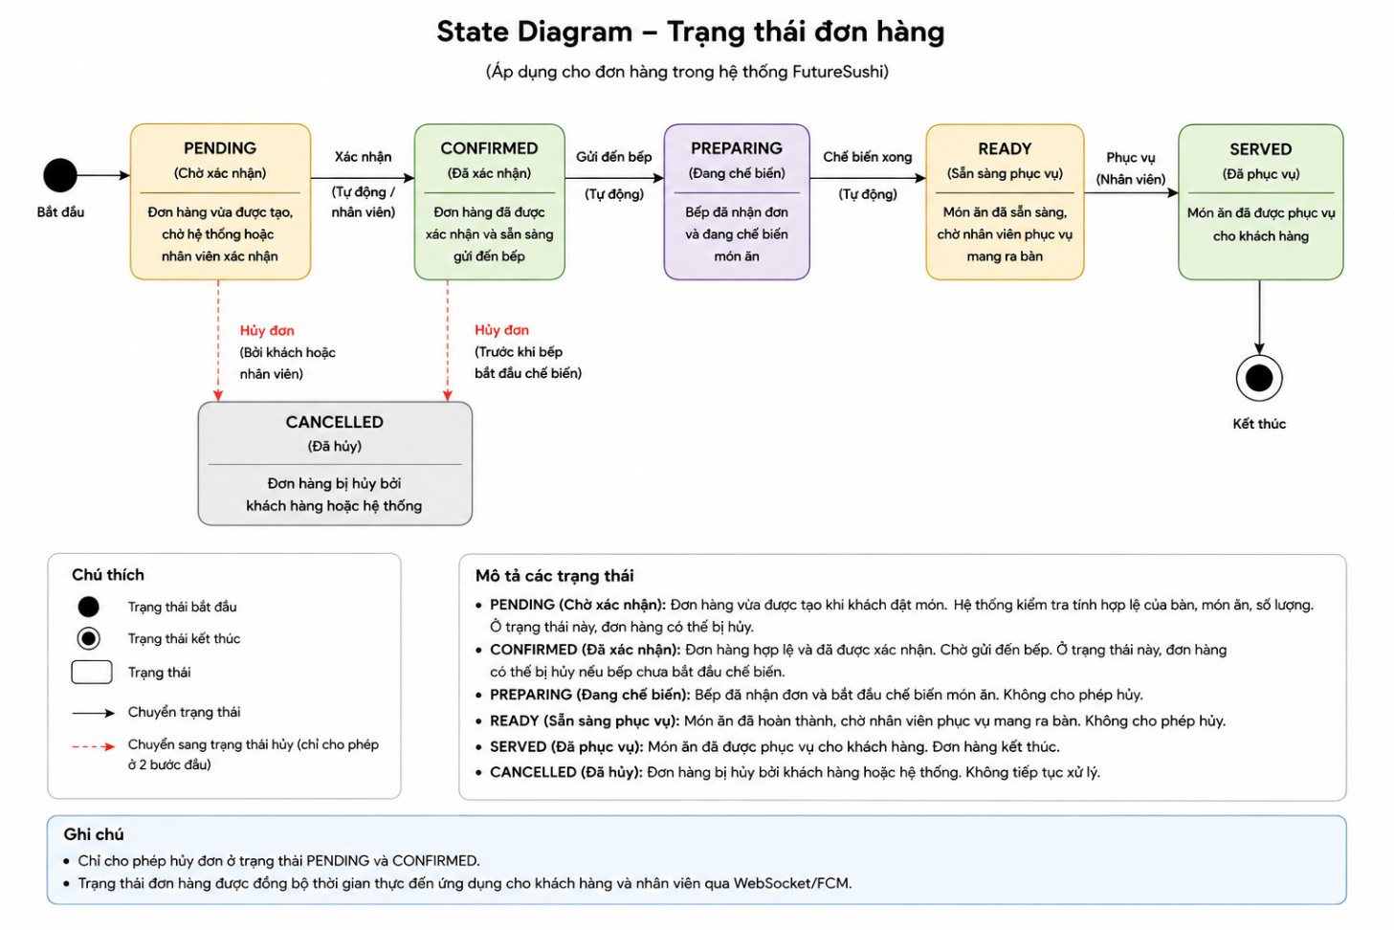

CHƯƠNG 3: CÔNG NGHỆ SỬ DỤNG VÀ HẠ TẦNG TRIỂN KHAI
  - Phân hệ Frontend (Mobile App Android)
Phân hệ ứng dụng di động được xây dựng bằng ngôn ngữ Kotlin trên nền tảng Android Studio. Hệ thống cấu trúc mã nguồn được phân chia rõ ràng theo các gói chức năng : gói xác thực tài khoản (ui.auth), gói dành cho quản trị viên (ui.admin), gói dành cho nhân viên phục vụ (ui.staff), và gói dành cho nhân viên bếp (ui.kitchen). Việc giao tiếp mạng và gọi dữ liệu API từ xa được đảm nhiệm bởi thư viện Retrofit mạnh mẽ, giúp tối ưu hóa tiến trình bất đồng bộ. Giao diện được thiết kế bằng XML kết hợp Material Design để mang lại trải nghiệm mượt mà, chuẩn UX/UI.
  - Phân hệ Backend và Hạ tầng triển khai
Hệ thống Backend sử dụng nền tảng NodeJS cấu hình dựa trên kiến trúc RESTful API. Cơ sở dữ liệu sử dụng hệ quản trị cơ sở dữ liệu quan hệ MySQL. Toàn bộ hệ thống Backend và Database được triển khai trực tuyến trên hạ tầng đám mây Cloud Server đám mây có địa chỉ IP công khai tĩnh hiện hành là http://54.81.9.236:3000/.
  - Hướng dẫn cài đặt và cấu hình mã nguồn
Để phục vụ công tác biên dịch, kiểm thử và chạy nghiệm thu ứng dụng môn học, môi trường hệ thống cần được thiết lập và cấu hình chính xác theo quy trình các bước sau :
    - Chuẩn bị môi trường phần mềm và công cụ
Trước khi tiến hành nạp mã nguồn, máy trạm thử nghiệm cần cài đặt sẵn các công cụ tiêu chuẩn sau :
      - Hệ điều hành: Microsoft Windows 10/11 hoặc macOS.
      - Môi trường lập trình (IDE): Android Studio (Phiên bản Ladybug hoặc mới hơn) đã được tích hợp sẵn Android SDK và công cụ quản lý build Gradle.
      - Công cụ quản lý mã nguồn: Git CLI (Command Line Interface) để thực hiện tương tác với kho lưu trữ từ xa.
    - Quy trình tải và nạp mã nguồn từ GitHub
Nhân viên nghiệm thu hoặc thành viên nhóm thực hiện tải toàn bộ mã nguồn của dự án từ kho lưu trữ về máy cục bộ thông qua các bước sau:
      - Bước 1: Mở công cụ Terminal (hoặc Git Bash) trên máy tính.
      - Bước 2: Di chuyển đến thư mục muốn lưu trữ dự án và gõ câu lệnh Git để sao chép (clone) mã nguồn chính thức từ repo của nhóm:
        - git clone https://github.com/huyhandsome77/LTTBD.git

      - Bước 3: Khởi động phần mềm Android Studio, chọn tính năng Open an Existing Project và điều hướng đến thư mục LTTBD vừa tải về để IDE tiến hành nạp dự án và đồng bộ hóa cấu hình Gradle (Gradle Sync).
    - Cấu hình địa chỉ IP kết nối đến máy chủ từ xa (Cloud Server)
Vì hệ thống Backend và cơ sở dữ liệu MySQL của dự án đã được cấu hình và triển khai trực tuyến trên hạ tầng đám mây nhằm đảm bảo vận hành liên tục, phân hệ Frontend Android cần được trỏ đúng địa chỉ IP để giao tiếp mạng.
      - Bước 1: Trong giao diện cấu trúc thư mục dự án của Android Studio, điều hướng theo đường dẫn file: app/src/main/java/.../api/RetrofitClient.kt (hoặc file cấu hình mạng Retrofit tương ứng của dự án).
      - Bước 2: Tìm đến hằng số biến cấu hình đường dẫn gốc BASE_URL và cập nhật chính xác địa chỉ IP công khai cùng cổng (port) kết nối hiện hành của Server dịch vụ:
        - private const val BASE_URL = " http://54.81.9.236:3000/"
    - Biên dịch và cài đặt ứng dụng lên thiết bị
      - Bước 1: Kích hoạt chế độ gỡ lỗi USB (USB Debugging) trên thiết bị di động Android thật và kết nối với máy tính qua cáp truyền dữ liệu, hoặc khởi chạy máy ảo Android Emulator đã được tạo sẵn trong Android Studio.
      - Bước 2: Nhấn tổ hợp phím tắt Shift + F10 hoặc click chọn biểu tượng nút Run App (hình tam giác màu xanh) trên thanh công cụ của Android Studio.
      - Bước 3: Hệ thống sẽ tự động thực hiện quá trình biên dịch mã nguồn, đóng gói thành tệp tin cài đặt ứng dụng (.apk) và tiến hành nạp trực tiếp lên thiết bị để sẵn sàng thực hiện các kịch bản chạy thử nghiệm thực tế.

CHƯƠNG 4: XÂY DỰNG ỨNG DỤNG VÀ QUY TRÌNH VẬN HÀNH THỰC TẾ

Mô tả chi tiết giao diện và các phân hệ chức năng thực tế
    - Chức năng Quét mã QR đặt bàn, gọi món (Khách hàng): Khách hàng sử dụng camera quét mã QR đặt tại bàn. Ứng dụng tự động nhận diện số bàn và hiển thị danh mục menu thực đơn từ database. Khách hàng lựa chọn món ăn, tăng giảm số lượng trực quan trong giỏ hàng và bấm gửi đơn hàng trực tiếp lên hệ thống.

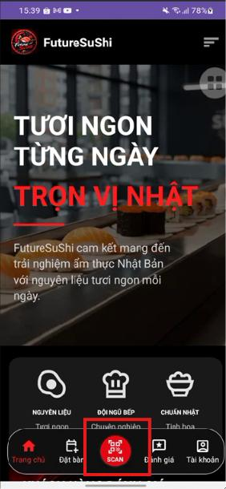 | 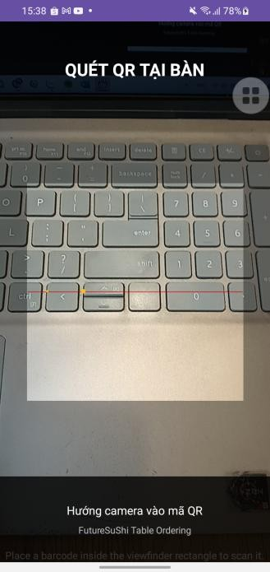 | 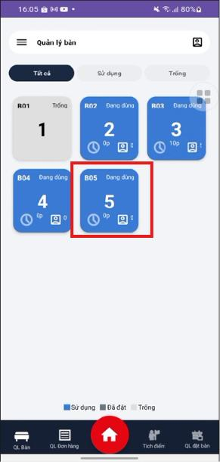
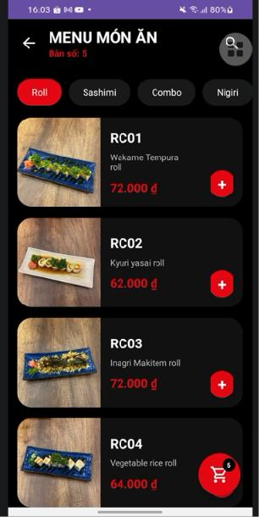 | 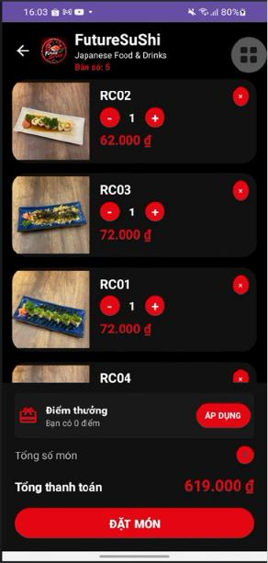 | 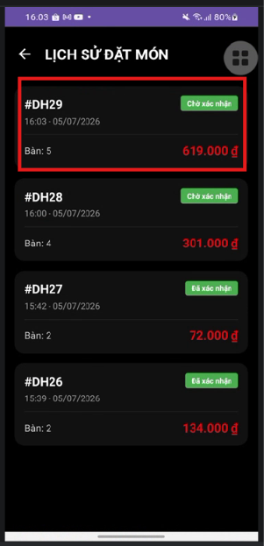
Hình 2. Giao diện Camera quét mã QR và danh mục thực đơn của Khách

    - Chức năng Theo dõi sơ đồ bàn ăn (Staff): Nhân viên phục vụ theo dõi danh sách các bàn dưới dạng lưới (Grid Layout). Chữ trạng thái và màu sắc ô bàn tự động đổi màu linh hoạt theo thời gian thực giúp dễ dàng quản lý khu vực phục vụ.
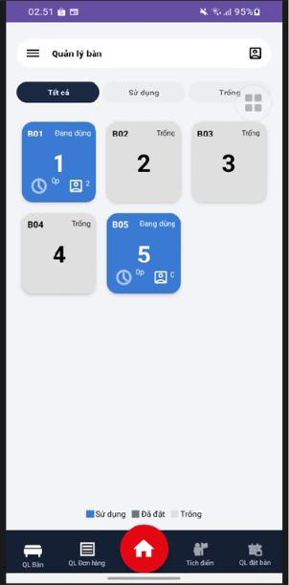
Hình 3. Giao diện lưới sơ đồ bàn ăn đổi màu theo trạng thái của Staff
    - Chức năng Nhận đơn và Chế biến (Kitchen Staff): Phân hệ dành riêng cho nhà bếp, tự động hiển thị danh sách các món ăn cần nấu theo thời gian thực ngay sau khi được nhân viên phục vụ xác nhận đơn. Sau khi đầu bếp nấu xong, chỉ cần nhấn nút "Chế biến xong", trạng thái đơn hàng sẽ lập tức chuyển đổi sang READY trên toàn hệ thống để thông báo cho Staff.

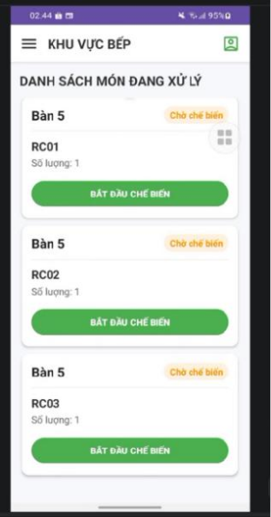 | 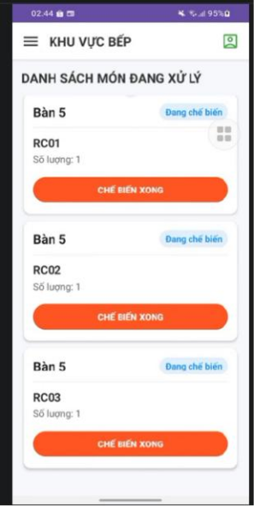 | 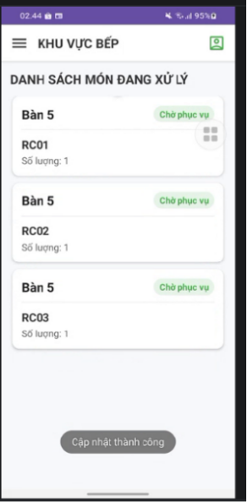 | 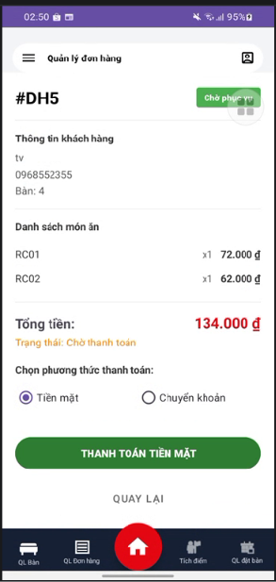
Hình 4. Giao diện danh sách món cần làm và nút bấm hoàn thành của bộ phận Bếp

    - Chức năng Xử lý hóa đơn thông minh (Staff): Khi bấm "Xem chi tiết" tại một bàn bất kỳ, hệ thống tự động gom đơn, tính tổng tiền hóa đơn từ bảng order_items và áp voucher giảm giá.
      - Nếu khách trả tiền mặt: Nhân viên nhập số tiền khách đưa, hệ thống tích hợp sự kiện TextWatcher tự động tính tiền trả khách tại chỗ, hạn chế tối đa sai sót nhầm lẫn.
      - Nếu khách chuyển khoản: Nhân viên chọn "Chuyển khoản QR", hệ thống tự động ẩn khung tiền mặt và hiển thị mã QR ngân hàng đi kèm thông tin hóa đơn chính xác (số tiền, nội dung số bàn) để khách quét thanh toán đối soát nhanh chóng tính tiền thừa nhanh chóng.

 | 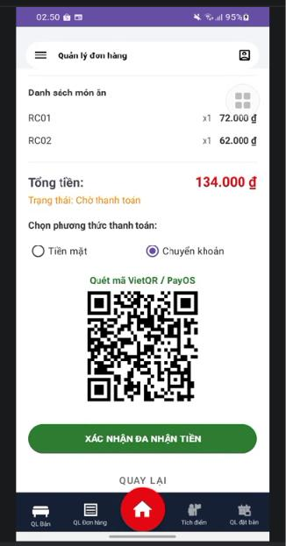
Hình 5. Giao diện Dialog hóa đơn, tính tiền và hiển thị mã QR thanh toán
    - Chức năng Quản trị hệ thống (Admin): Cung cấp các biểu mẫu (Form) trực quan hỗ trợ Admin thực hiện thêm, sửa, xóa các món ăn, cập nhật giá tiền, hình ảnh và danh mục món ăn hoặc thay đổi trạng thái hoạt động của tài khoản nhân viên phục vụ.

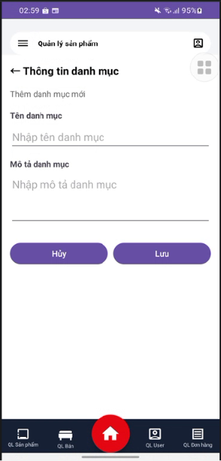 | 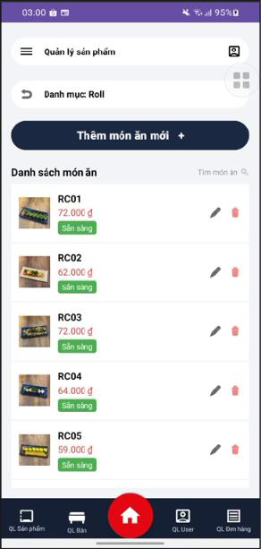 | 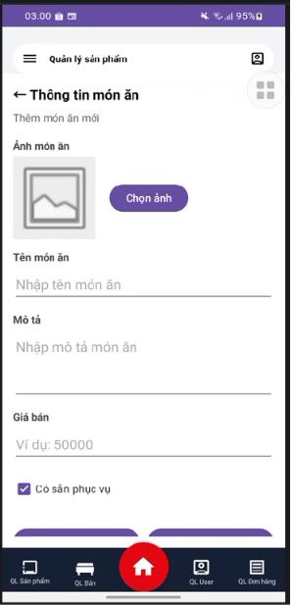
Hình 6. Giao diện Form thêm/ sửa món ăn của Admin

Kịch bản mô tả quy trình vận hành thực tế của hệ thống
Chuỗi xử lý nghiệp vụ khép kín, đồng bộ thời gian thực của ứng dụng được vận hành thông suốt qua kịch bản 4 bước sau:
    - Bước 1: Khách quét QR & Đặt món (Trạng thái: Chờ xác nhận): Khách hàng vào nhà hàng, ngồi tại Bàn số 05 và dùng ứng dụng quét mã QR dán tại bàn. Giao diện menu hiện ra, khách chọn món ăn rồi nhấn "Gửi đơn hàng". Lúc này trên hệ thống, hóa đơn được khởi tạo với trạng thái ban đầu là Chờ xác nhận (PENDING).
    - Bước 2: Staff duyệt đơn (Trạng thái: Đã xác nhận): Nhân viên phục vụ (Staff) theo dõi màn hình thấy ô Bàn số 05 đổi màu nhấp nháy, thực hiện bấm vào xem chi tiết danh sách món khách gọi và nhấn nút "Xác nhận đơn". Đơn hàng lập tức chuyển sang trạng thái Đã xác nhận (CONFIRMED).
    - Bước 3: Bếp chế biến (Trạng thái: Chờ phục vụ): Món ăn của Bàn số 05 ngay lập tức đồng bộ xuất hiện trên giao diện màn hình của Nhân viên Bếp. Bếp tiến hành nấu nướng. Khi làm xong, đầu bếp ấn nút "Chế biến xong", đơn hàng tự động chuyển sang trạng thái Chờ phục vụ (READY), đồng thời gửi thông báo đẩy để Staff nhận diện và mang món lên bàn cho khách.
    - Bước 4: Thu ngân & Thanh toán (Trạng thái: Hoàn thành): Sau khi khách dùng bữa xong và yêu cầu tính tiền, Staff mở hóa đơn của Bàn số 05, chọn phương thức (Tiền mặt/Chuyển khoản QR) rồi ấn "Thanh toán". Hệ thống cập nhật trạng

thái cuối cùng của đơn hàng là Hoàn thành (COMPLETED), đóng hóa đơn và đưa Bàn số 05 về lại trạng thái trống màu Xám để tiếp tục đón lượt khách tiếp theo.

CHƯƠNG 5: KẾT LUẬN VÀ GIẢI THÍCH CÁC QUYẾT ĐỊNH THIẾT KẾ

Kết quả đạt được của đề tài
Qua quá trình nghiên cứu và phát triển, nhóm đã hoàn thành các mục tiêu đặt ra cho đồ án môn học:
- Xây dựng thành công ứng dụng di động Android bằng ngôn ngữ Kotlin chạy mượt mà, cấu trúc package rõ ràng, giao diện chuẩn UI/UX dễ tiếp cận cho cả khách hàng lẫn nhân viên.
- Triển khai hệ thống Backend NodeJS và cơ sở dữ liệu MySQL chạy trực tuyến trên hạ tầng Cloud Server, chứng minh được khả năng xử lý và đồng bộ dữ liệu thời gian thực thông qua Internet một cách chính xác.
- Giải quyết xuất sắc và khép kín bài toán nghiệp vụ Smart Dining thông qua việc liên kết, phối hợp thông tin nội bộ thời gian thực giữa 3 phân hệ: Khách hàng (Quét QR đặt món) - Nhân viên Phục vụ (Xác nhận & Thu ngân) - Nhân viên Bếp (Tiếp nhận & Chế biến).

Giải thích các quyết định thiết kế hệ thống
    - Tại sao ứng dụng bắt buộc phải sử dụng mạng Internet và Cloud Server thay vì lưu trữ offline?
Khác với các ứng dụng quản lý cá nhân hoạt động độc lập, mô hình quản lý nhà hàng thông minh đòi hỏi sự tương tác dữ liệu liên tục giữa nhiều đối tượng.
      - Nếu lưu trữ cục bộ (Offline/SQLite), dữ liệu đặt món từ mã QR của khách không thể truyền xuống thiết bị của nhân viên phục vụ và nhà bếp, làm phá vỡ hoàn toàn quy trình tự động hóa của mô hình Smart Dining.
      - Việc triển khai hệ thống máy chủ NodeJS và cơ sở dữ liệu MySQL trên hạ tầng đám mây (Cloud Server IP hiện tại) giúp toàn bộ dữ liệu giao dịch, luồng trạng thái đơn hàng luôn được đồng bộ theo thời gian thực qua môi trường Internet một cách chính xác tuyệt đối.
    - Tại sao lại phân chia cơ sở dữ liệu thành nhiều bảng quan hệ chặt chẽ thay vì gộp chung dữ liệu?
Dựa trên sơ đồ thực thể ERD, hệ thống được chuẩn hóa thành 13 bảng riêng biệt thay vì gộp chung dữ liệu nhằm:
      - Đảm bảo tính toàn vẹn dữ liệu, tuân thủ các dạng chuẩn hóa database, tránh dư thừa hoặc trùng lặp thông tin khi nhà hàng vận hành liên tục với tần suất giao dịch cao.

      - Giúp việc truy vấn API từ phân hệ Android diễn ra nhanh chóng, tách biệt rõ ràng giữa thông tin hóa đơn tổng và chi tiết từng món ăn, tạo điều kiện thuận lợi cho công tác mở rộng tính năng và bảo trì mã nguồn về sau.

Hạn chế của ứng dụng và Hướng phát triển tương lai
- Hạn chế: Hệ thống thanh toán chuyển khoản qua mã QR hiện tại vẫn cần nhân viên phục vụ đối soát thủ công (xem màn hình điện thoại khách hoặc kiểm tra app ngân hàng) để xác nhận dòng tiền về trước khi bấm hoàn tất đơn hàng trên app.
- Hướng phát triển: Tích hợp trực tiếp thư viện SDK của các cổng thanh toán điện tử (như VNPAY, MoMo, ZaloPay) vào app để hệ thống tự động kiểm tra trạng thái dòng tiền và tự động đóng hóa đơn khi khách chuyển khoản thành công mà không cần nhân viên Staff phải can thiệp thủ công.

TÀI LIỆU THAM KHẢO
- Tài liệu hướng dẫn lập trình Android bằng ngôn ngữ Kotlin chính thức từ Google (Developer Android).
- Tài liệu xây dựng RESTful API với NodeJS và Express Framework.
- Hệ quản trị cơ sở dữ liệu quan hệ MySQL và ngôn ngữ truy vấn cấu trúc SQL.

